天津市市场和质量监督管理委员会
食品经营许可管理系统
企业申报平台操作手册


北京华宇信息技术有限公司
二○一八年七月

目 录
第1章 概述 1
1.1 编写目的 1
1.2 适用范围 1
1.3 系统概述及功能简介 1
1.3.1 系统功能简介 1
1.3.2 系统使用角色说明 1
1.4 注意事项 2
第2章 操作说明 3
2.1 注册 3
2.2 系统首页 6
2.3 许可事项办理 7
2.3.1 食品经营许可证新办 7
2.3.2 食品经营许可证换证 12
2.3.3 食品经营许可证变更 16
2.3.4 食品经营许可证延续 21
2.3.5 食品经营许可证补办 23
2.3.6 食品经营许可证注销 25
2.4 信息查询 27
2.5 材料补齐 28
2.6 打印申报书 30
2.7 修改基本信息 30
2.8 重置登录信息 31

概述

编写目的
本《用户操作手册》适用于天津市市场和质量监督管理委员会的食品经营许可管理系统项目，帮助外网申报用户迅速了解食品经营许可事项申报的主要功能和操作方法。

适用范围
本手册适用于食品经营许可申报事项的办理。

系统概述及功能简介
为了提高申报效率，减少企业负担，本系统实现网上申报和办理，审批通过后，接到办理结果的系统消息提示后，一键打印申请资料，完成签名加盖印章后，携带相关材料及企业公章来一次受理大厅提交纸质材料用于存档，即可完成办理。

系统功能简介
- 我要申报：选择要进行申报的项目，查看已经提交的许可事项以及查看、编辑暂存的许可事项；
- 打印申报书：将要提交的纸质材料打印出来；
- 修改基本信息：修改企业的基本信息；
- 重置登录信息：修改用户名、密码。

系统使用角色说明
- 角色列表
环节 | 相关角色 | 所在部门 | 工作内容
申请 | 申请人 | 企业、机构、个体工商户等 | 提交许可事项申请

注意事项
本系统主要支持IE8浏览器，如果遇到某些浏览器操作出现不兼容的情况，可通过切换兼容性模式、添加兼容性视图、降低浏览器安全级别以及允许弹出新窗口和插件的设置方法来解决。
解决IE8浏览器兼容方法：https://jingyan.baidu.com/article/3f16e0031d945d2591c1032f.html
或者
http://www.iefans.net/win7xitongzhongie11liulanqiruhejiangjidaoie8/
手册中涉及的鼠标点击，除了特别说明外，都默认为左键单击。
建议您仔细阅读本入门手册，本手册可以帮助新用户解决大部分问题。下面具体说明一下本文档中的符号含义：
- “【】”代表不同的按钮、选项卡或菜单；
- 如下图所示箭头所指位置均统一称为“选项卡”；
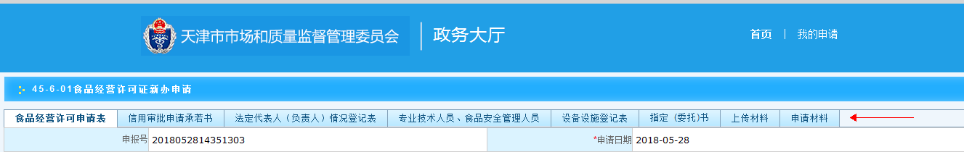
- 系统中“*”代表必填项；
- 同一按钮的应用只说明一次，之后不再进行叙述。

操作说明

注册
首次使用本系统的企业需进行注册，如下图所示：
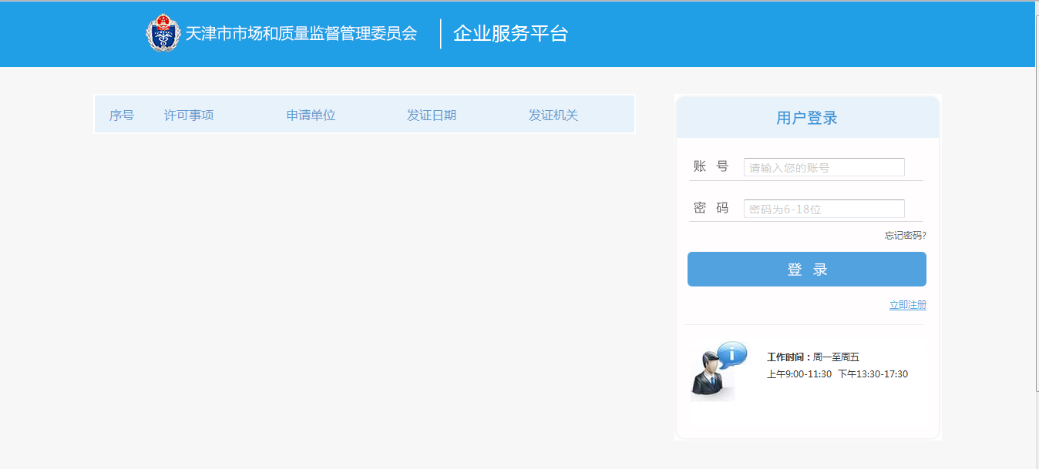
- 登录页面
点击【立即注册】按钮，进入如下图所示页面：
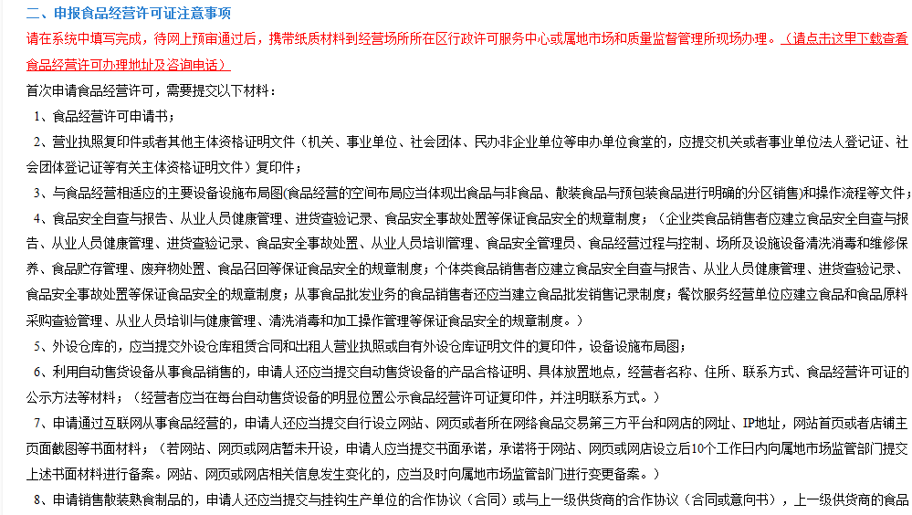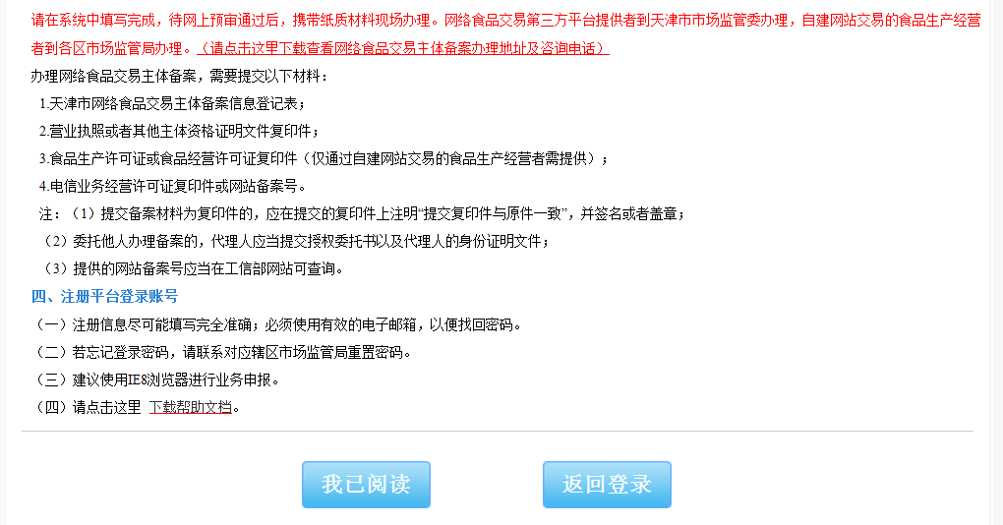
- 平台使用须知页面
阅读完企业服务平台须知后，点击【我已阅读】按钮，进入如下页面：
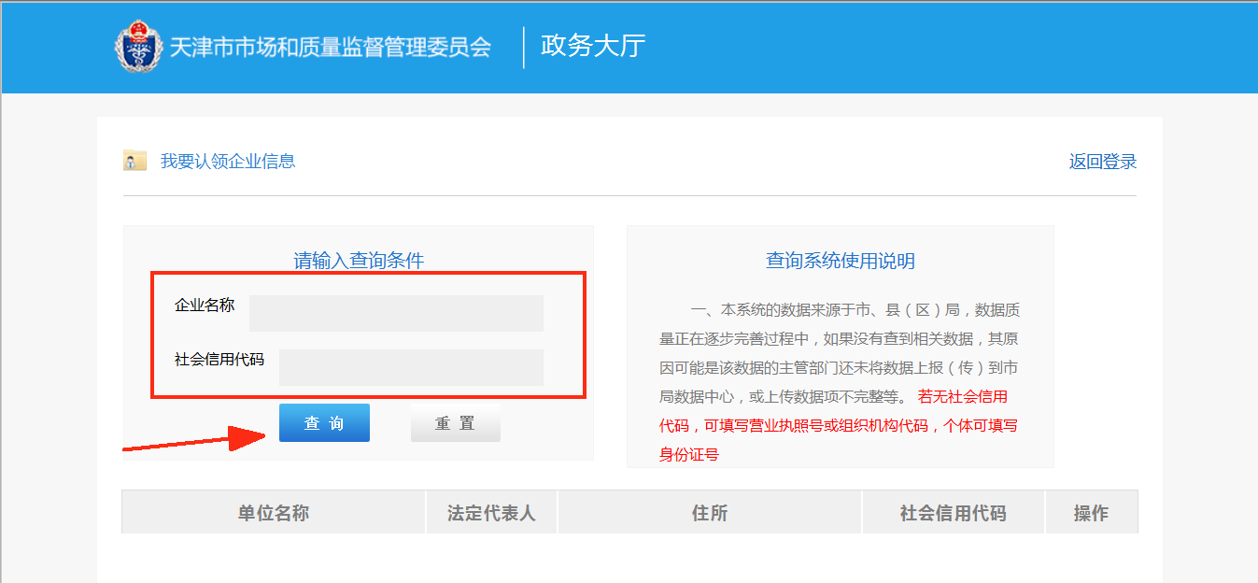
- 企业查询页面
输入“企业名称”和“社会信用代码”，点击【查询】，点击【查询】按钮后，进入如下图所示页面：
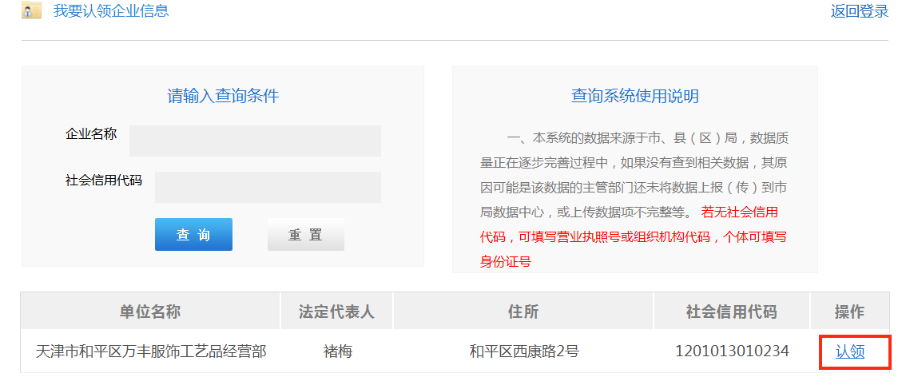
- 企业认领页面
如查询不到信息，则显示图5界面，可直接“注册”。
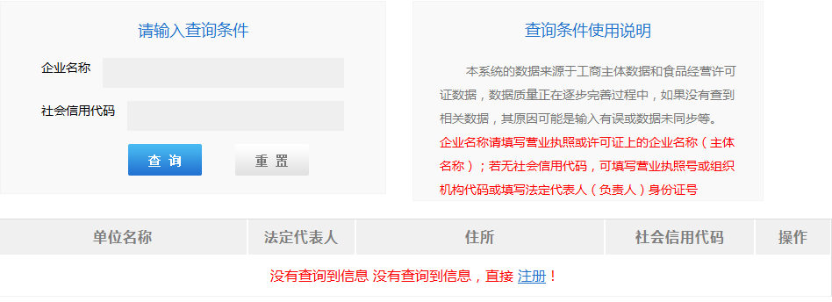
- 企业认领页面
查询到的企业在页面下方显示，核实企业真实性。点击【认领】按钮，进入如下图所示页面：
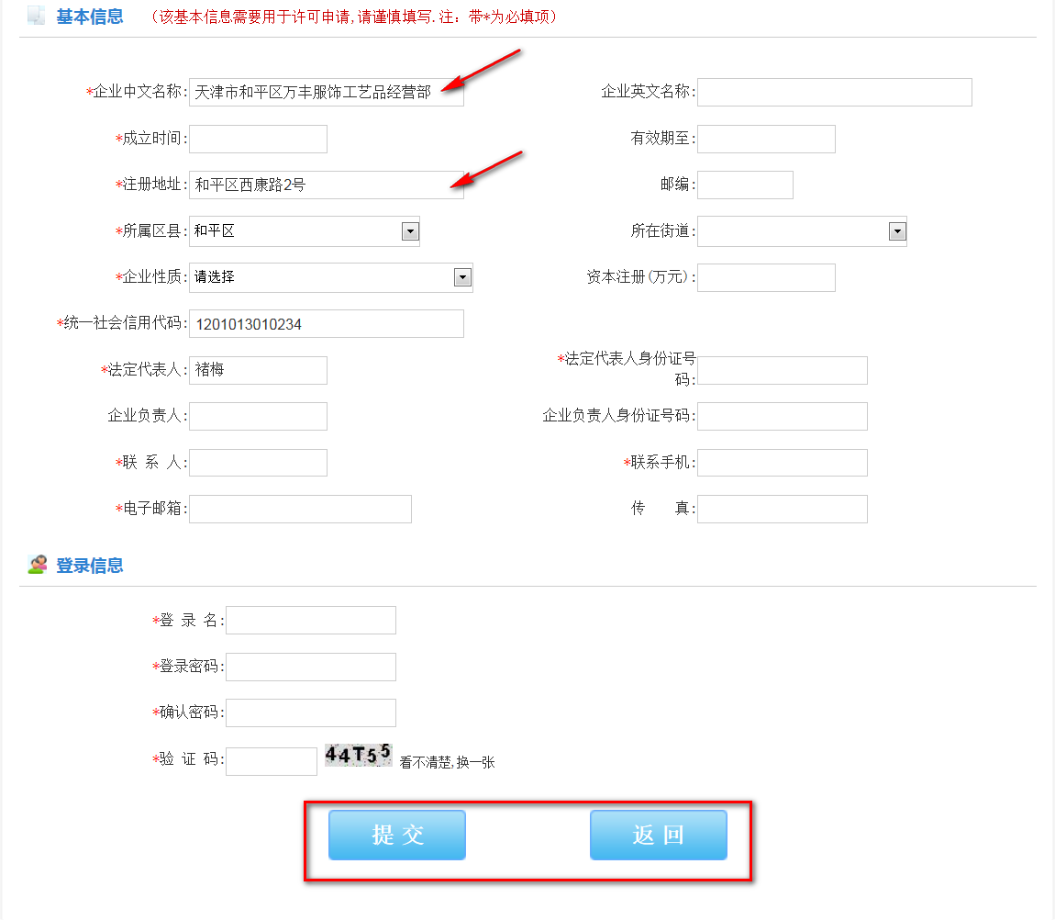
- 注册信息填报页面
从上图可知用户需要填写两部分信息：企业信息和登录信息。填写企业基本信息以及登陆信息后，点击【提交】按钮，即完成注册。如需退出，则点击【返回】按钮即可
注：系统会自动带出部分企业基本信息。

系统首页
企业根据设置的账户密码进行系统登录，进入如下图所示页面：
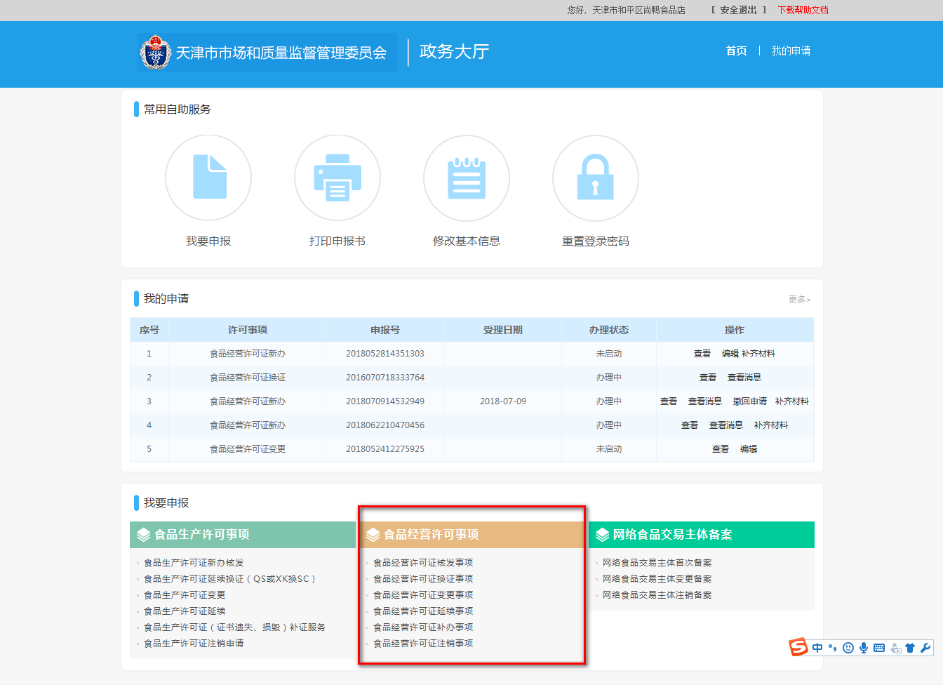

- 系统首页
页面分为三部分：
常用自助服务：包含我要申报、打印申报书、修改基本信息、重置登录密码、数据上报等功能模块。
我的申请：企业申请许可事项后，可在此处进行查看。
我要申报：功能同常用自助服务的我要申报。企业选择要申报的许可事项。点击常用自助服务的【我要申报】模块可直接定位到此处进行申报。

许可事项办理

食品经营许可证新办
企业进入系统首页后，找到【我要申报】部分，选择要申报的【食品经营许可证新办事项】，点击后进入如下页面：
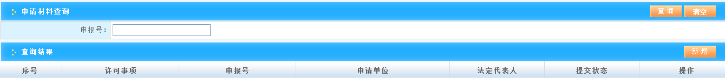
- 申请许可证页面
点击【首页】返回到系统首页页面（图7），点击【我的申请】，进入到如下页面，可查看已经申报的信息。
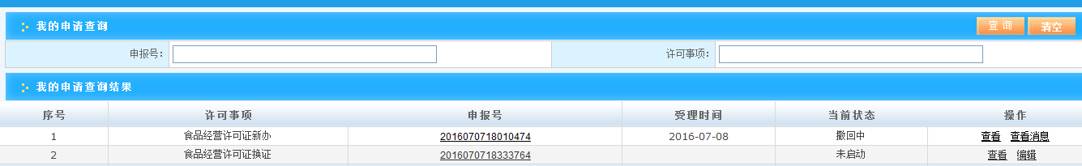
- 申报信息查看
在图9所示页面，已经使用过系统的企业，在申请材料查询处录入申报号，点击【查询】按钮，查到的信息在查询结果列表显示。若申报号输入错误，点击【清空】按钮，可重新录入申报号。
首次使用系统的企业，点击【新增】按钮，进入如下图所示页面，按照格式要求具体填写申报信息：
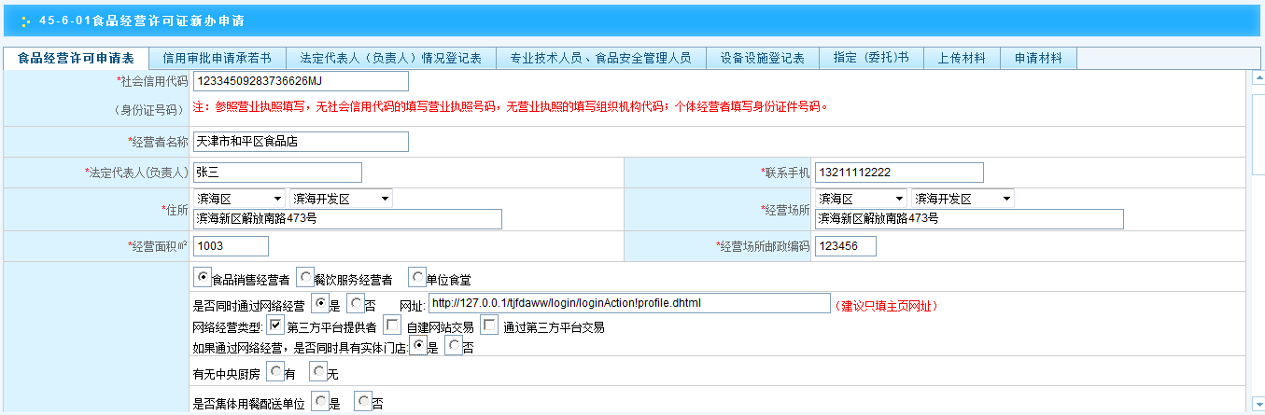
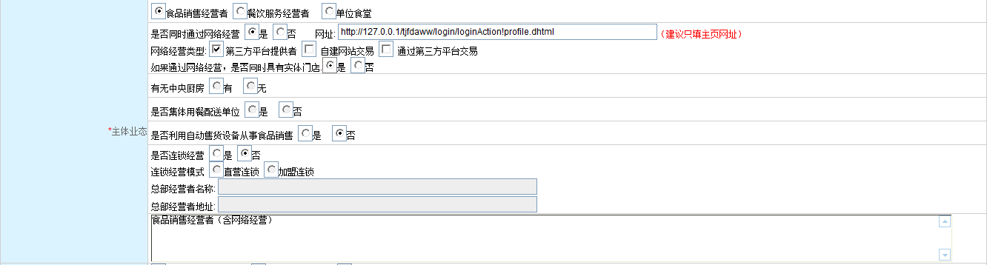
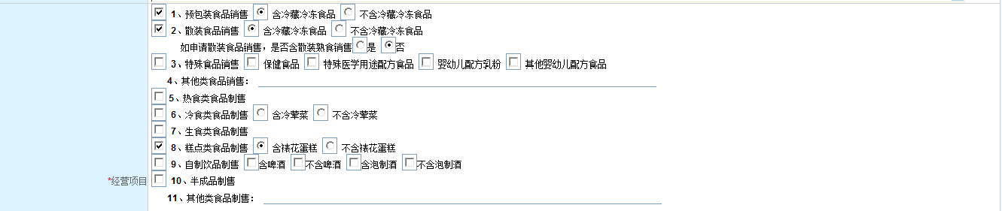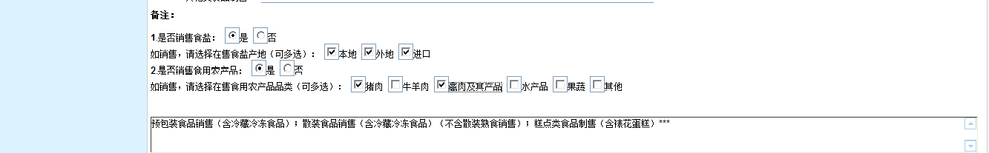
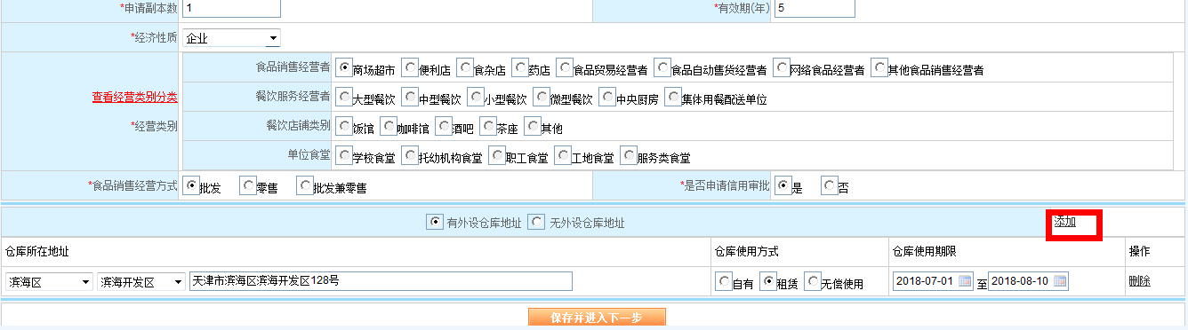
- 录入信息页面
录入相关信息，点击下方的【保存并进入下一步】按钮。
注：页面的红色字体为提示信息，请参考进行填写。
然后进入【信用审批申请承诺书】页面，如下图所示：
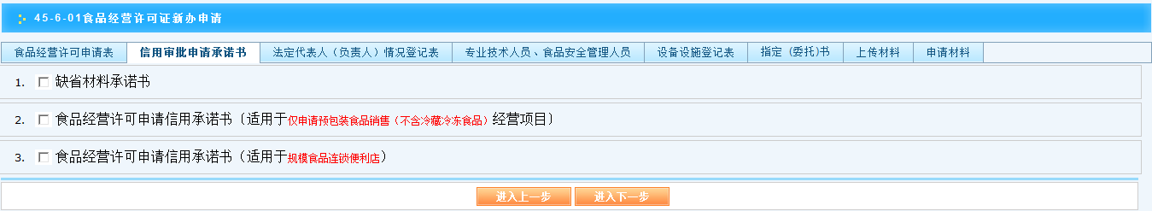
- 信用审批申请承诺书页面
1、容缺受理承诺书：申请材料缺少可容缺材料的，申请人书面承诺在行政机关作出审批决定前补齐所欠缺材料，市场监管部门可以先予受理；可容缺材料包括《食品安全专业技术人员、食品安全管理人员情况登记表》、《食品安全专业技术人员、食品安全管理人员身份证明》和保证食品安全的规章制度。
2、食品经营许可申请信用承诺书〔适用于仅申请预包装食品销售（不含冷藏冷冻食品）经营项目〕: 适用于仅申请预包装食品销售（不含冷藏冷冻食品）经营项目的。
3、食品经营许可申请信用承诺书（适用于规模食品连锁便利店）：仅适合规模食品连锁便利店申请食品经营许可。
食品连锁便利店，是指采取连锁经营模式，经营行为由总部统一管理规范，销售的食品由总部统一采购配送，以满足便利性需求为第一宗旨，采取自选式购物方式的小型零售店。
规模食品连锁企业应在本市开设十家以上直营门店，且至少一家门店开业六个月以上。
食品销售经营许可信用承诺审批先证后核只适用于直营连锁门店。
1、2、3类申请方式可单独申请或者组合申请（1和2或者1和3）这两种。
勾选第一种后，按照规则填写申请表中的字段：
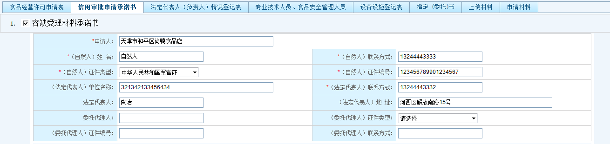
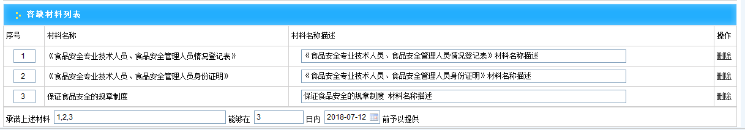
注：委托代理人若无则可不填写。
- 容缺受理承诺书
勾选第二种后，无需填写文书。
勾选第三种后，按照规则填写申请表中的字段：
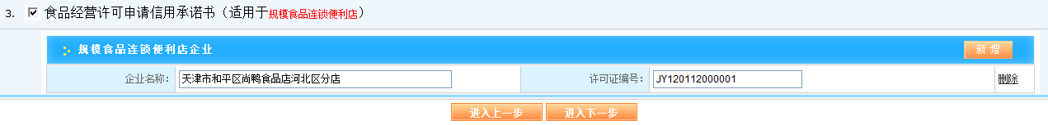
- 食品经营许可申请信用承诺书（适用于规模食品连锁便利店）
点击【保存下一步】按钮，进入如下页面：
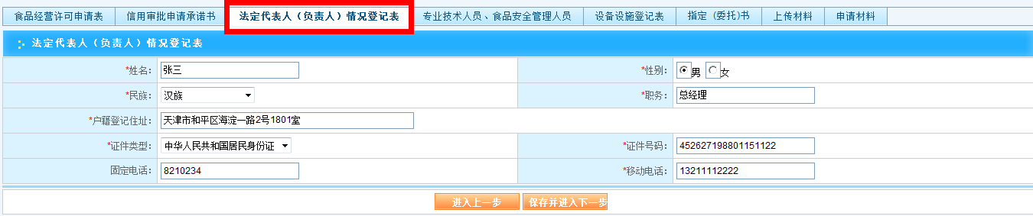
- 法定代表人页面
点击【保存下一步】按钮，进入如下页面：
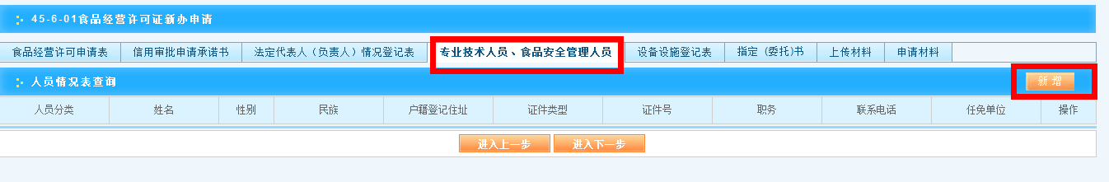
- 专业技术人员、食品安全管理人员页面
若选择“容缺受理材料”，该页签可不填写；若不勾选“容缺受理材料”，则点击【新增】进行添加填写。直接【保存进入下一步】，进入如下页面：
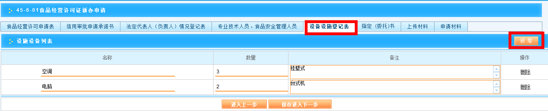
- 专业技术人员、食品安全管理人员页面
按照样式填写，直接【保存进入下一步】，进入如下页面：
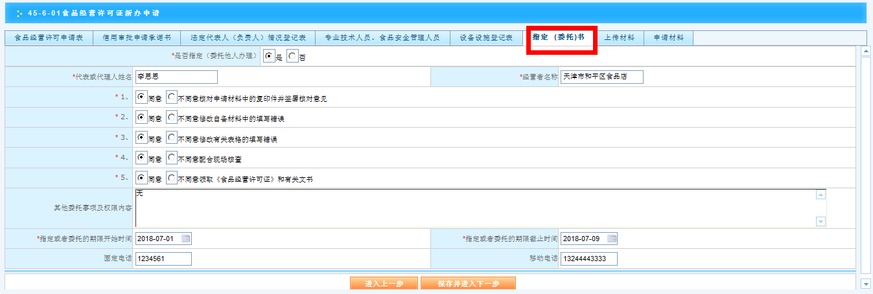
- 指定委托书页面
按照样式填写，直接【保存进入下一步】，进入如下页面：
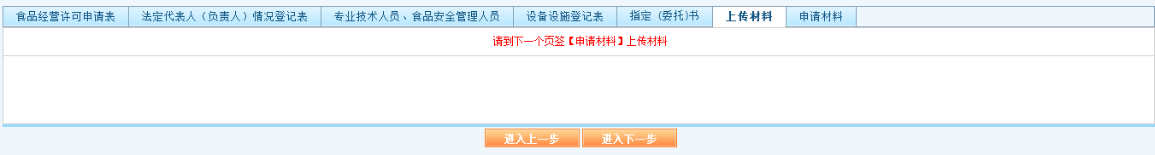
- 材料上传页面1
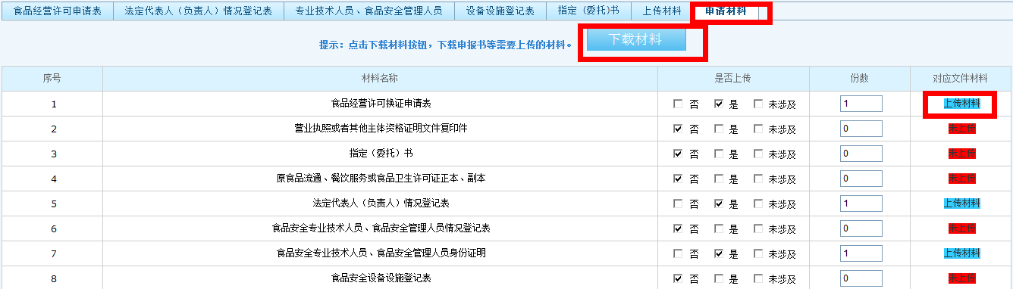
- 材料上传页面2
注：如果图18不存在或者上传不了，则在图19逐项进行上传。
材料上传完成后，直接【保存进入下一步】，进入如下页面：
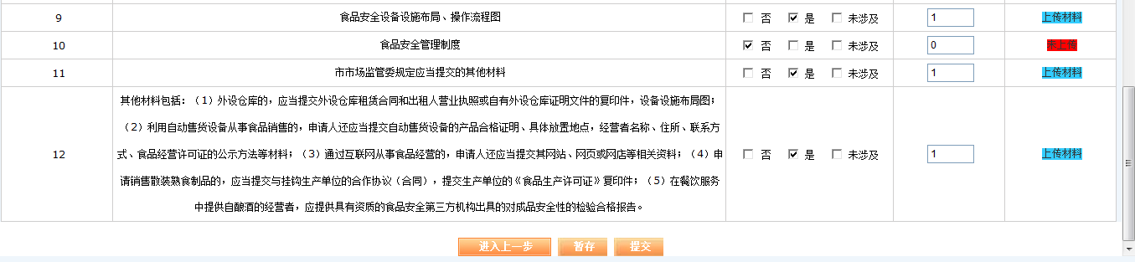
- 材料提交页面
点击【下载材料】，下载申报书打印盖章后上传至系统即可，
企业根据申请材料清单，准备相关材料，点击【提交】按钮，即完成企业许可事项的申报，提交后的信息无法再进行更改。点击【暂存】按钮，可对填写的信息进行保存，便于修改。
提交信息后再点击【首页】按钮，返回系统首页页面。

食品经营许可证换证
企业进入系统首页后，找到【我要申报】部分，选择要申报的【食品经营许可证换证事项】，点击后进入如下页面：
- 申请许可证页面
点击【首页】返回到系统首页页面，点击【我的申请】，进入到如下页面，可查看已经申报的信息。
- 申报信息查看
在所示页面，已经使用过系统的企业，在申请材料查询处录入申报号，点击【查询】按钮，查到的信息在查询结果列表显示。若申报号输入错误，点击【清空】按钮，可重新录入申报号。
首次使用系统的企业，点击【新增】按钮，进入如下图所示页面，按照格式要求具体填写申报信息：
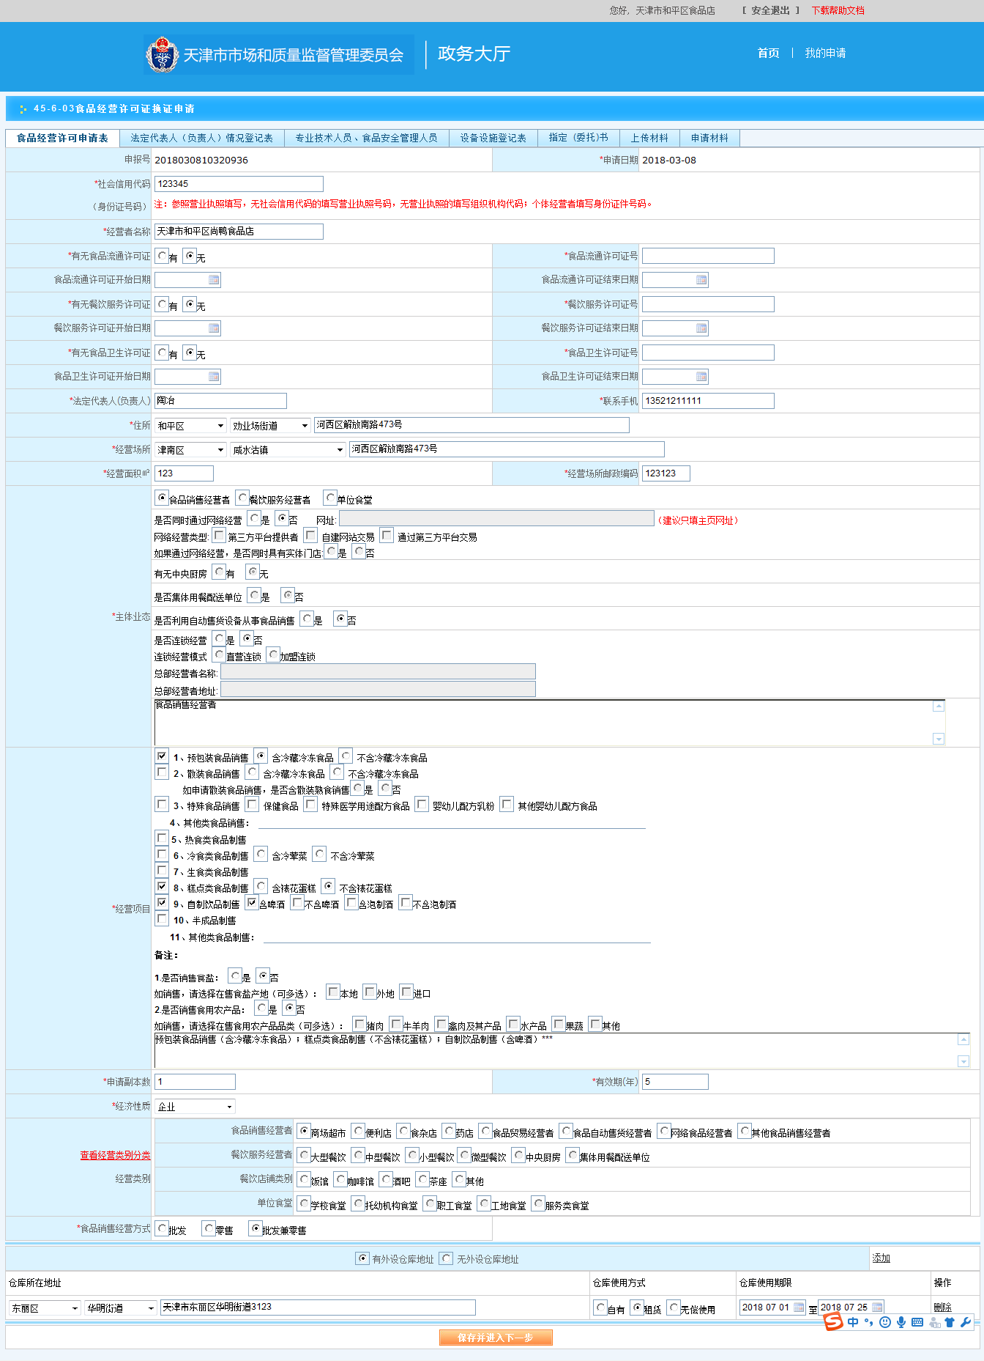
- 录入信息页面
录入相关信息，点击下方的【保存并进入下一步】按钮。
注：页面的红色字体为提示信息，请参考进行填写。
点击【保存下一步】按钮，进入如下页面：
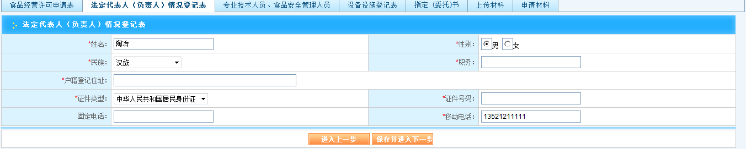
- 法定代表人页面
点击【保存下一步】按钮，进入如下页面：
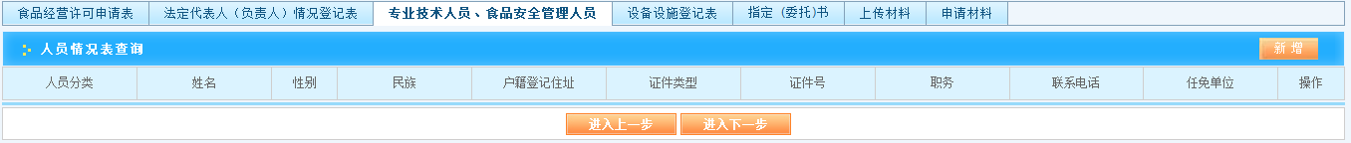
- 专业技术人员、食品安全管理人员页面
点击【新增】进行添加填写。
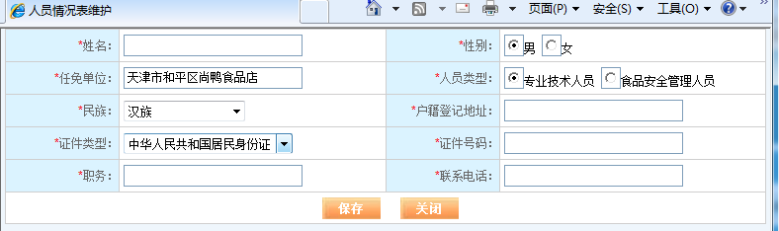
直接【保存进入下一步】，进入如下页面：
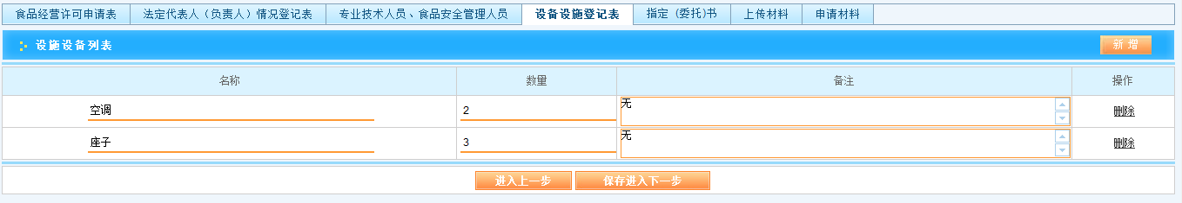
- 专业技术人员、食品安全管理人员页面
按照样式填写，直接【保存进入下一步】，进入如下页面：
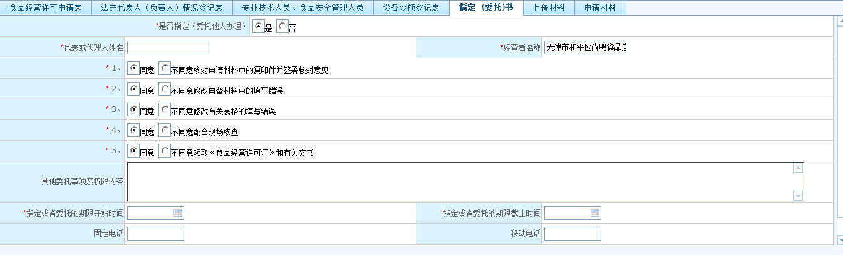
- 指定委托书页面
按照样式填写，直接【保存进入下一步】，进入如下页面：
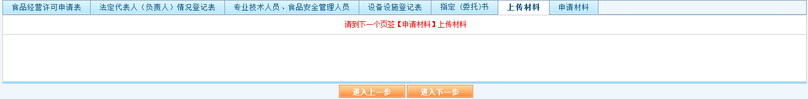
- 材料上传页面
直接【保存进入下一步】，进入如下页面：
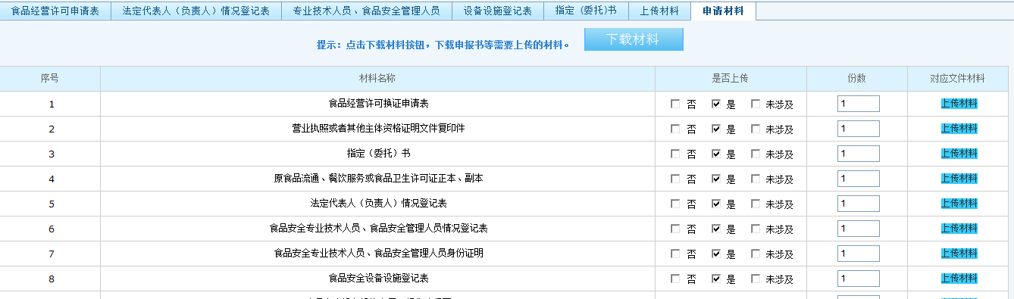
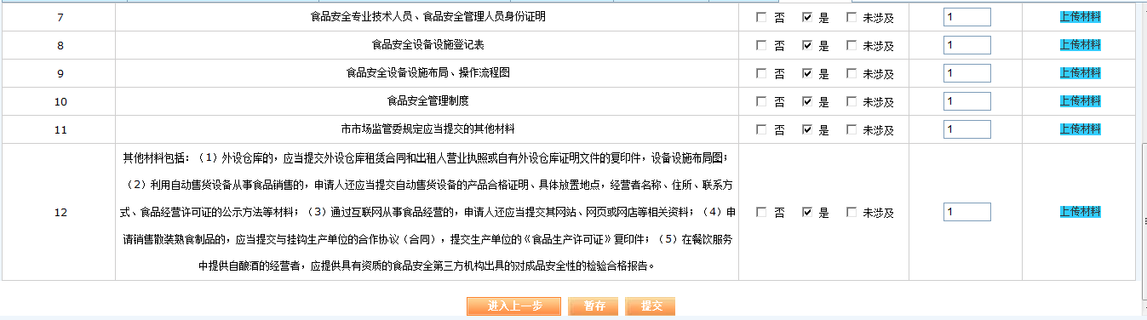
- 材料提交页面
点击【下载材料】，下载申报书打印盖章后上传至系统即可，
企业根据申请材料清单，准备相关材料，点击【提交】按钮，即完成企业许可事项的申报，提交后的信息无法再进行更改。点击【暂存】按钮，可对填写的信息进行保存，便于修改。
提交信息后再点击【首页】按钮，返回系统首页页面。

食品经营许可证变更
企业进入系统首页后，找到【我要申报】部分，选择要申报的【食品经营许可证变更事项】，点击后进入如下页面：
- 申请许可证页面
点击【首页】返回到系统首页页面，点击【我的申请】，进入到如下页面，可查看已经申报的信息。
- 申报信息查看
在所示页面，已经使用过系统的企业，在申请材料查询处录入申报号，点击【查询】按钮，查到的信息在查询结果列表显示。若申报号输入错误，点击【清空】按钮，可重新录入申报号。
首次使用系统的企业，点击【新增】按钮，进入如下图所示页面，按照格式要求具体填写申报信息。
注：请输入“许可证编号”点击进行【抽取】，把最新的一次申请信息填充。
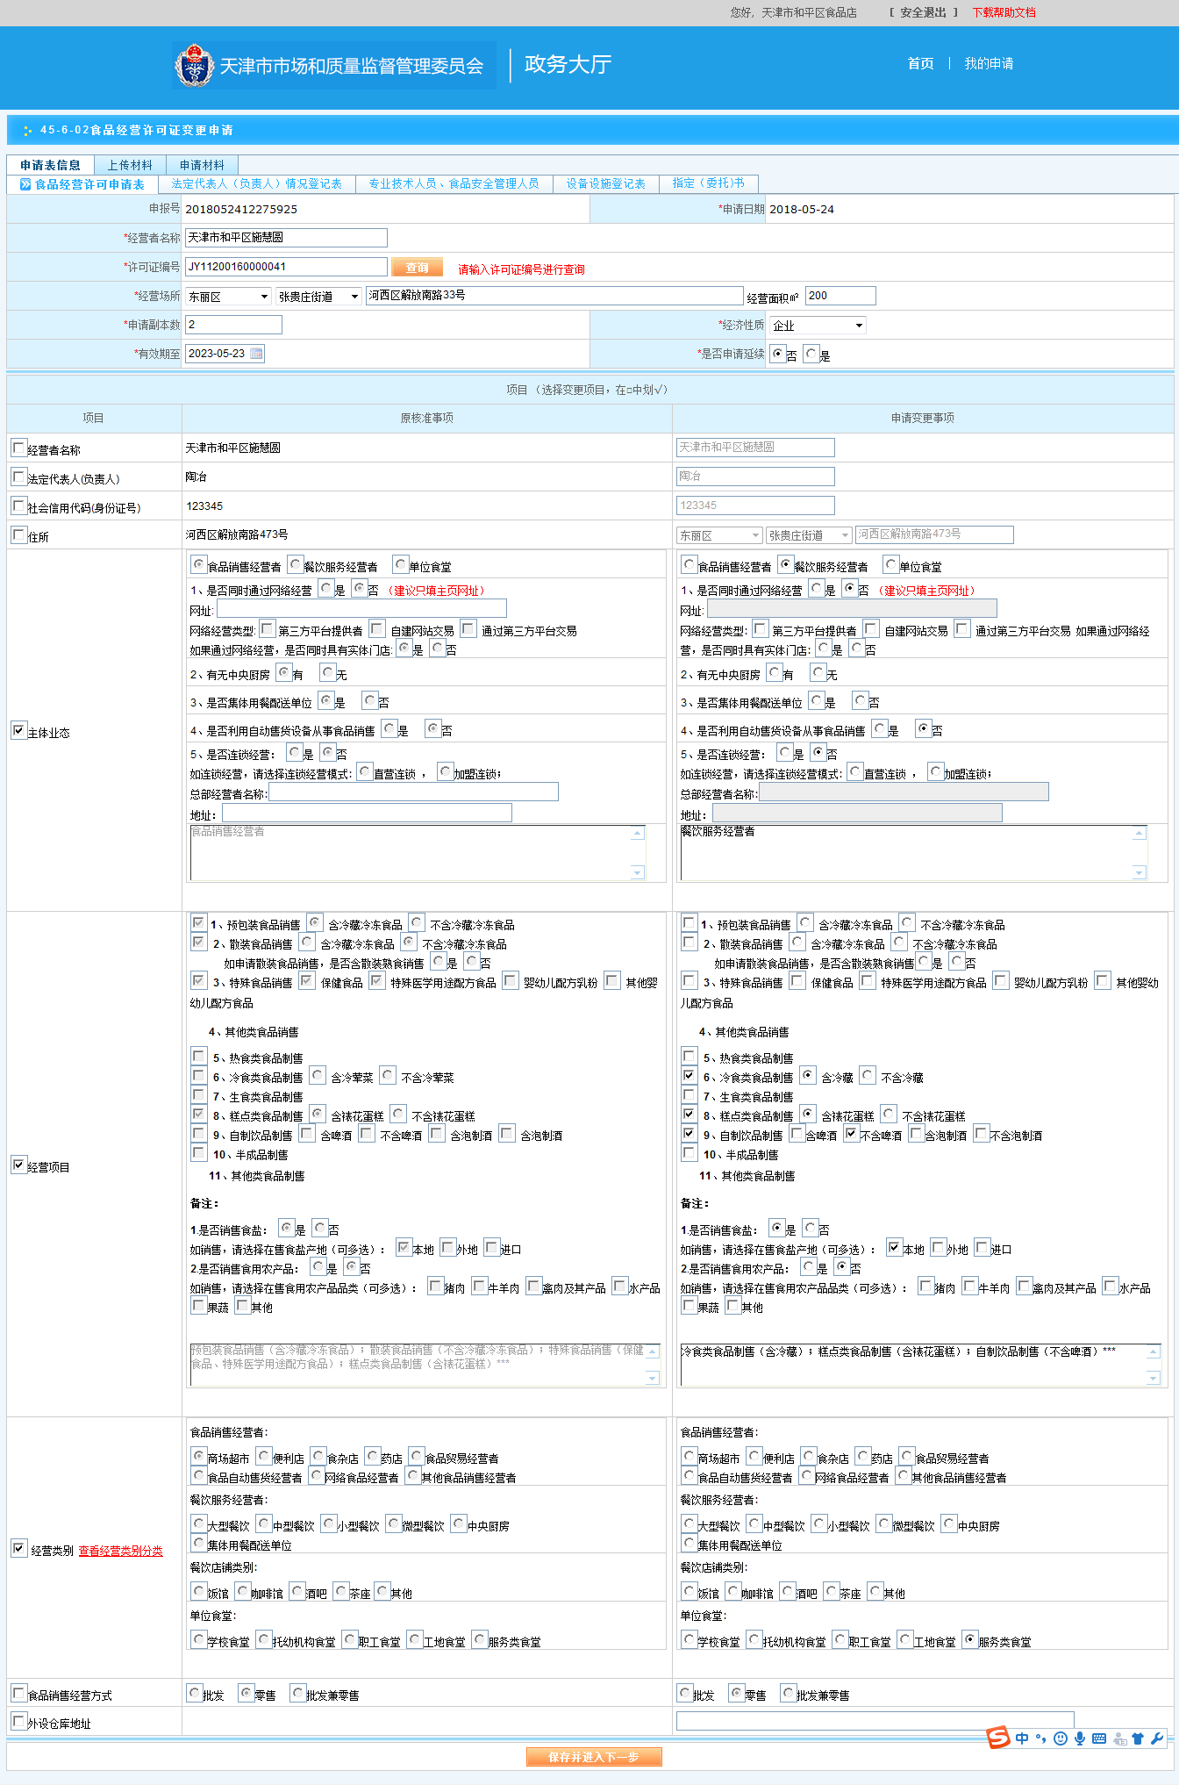
- 录入信息页面
录入相关信息，点击下方的【保存并进入下一步】按钮。
注：页面的红色字体为提示信息，请参考进行填写。
点击【保存下一步】按钮，进入如下页面：
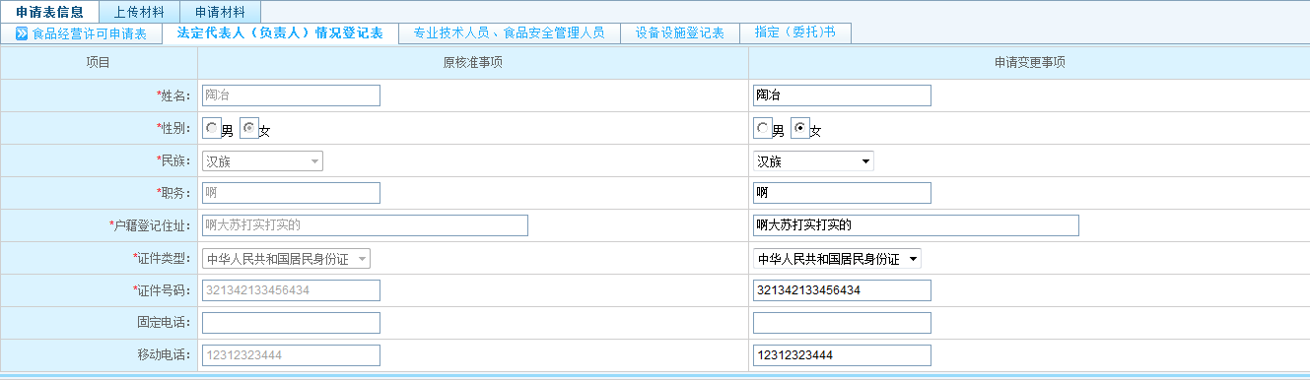
- 法定代表人页面
点击【保存下一步】按钮，进入如下页面：
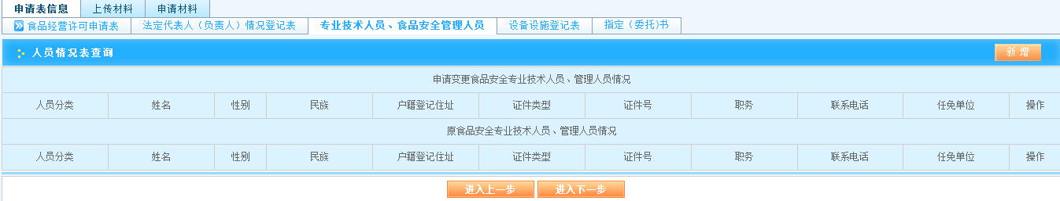
- 专业技术人员、食品安全管理人员页面
点击【新增】进行添加填写。
直接【保存进入下一步】，进入【设施设备页面】页面：
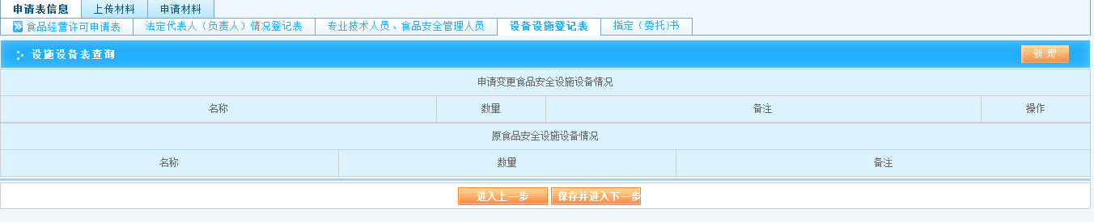
- 专业技术人员、食品安全管理人员页面
按照样式填写，直接【保存进入下一步】，进入如下页面：
- 指定委托书页面
按照样式填写，直接【保存进入下一步】，进入如下页面：
- 材料上传页面
直接【保存进入下一步】，进入如下页面：
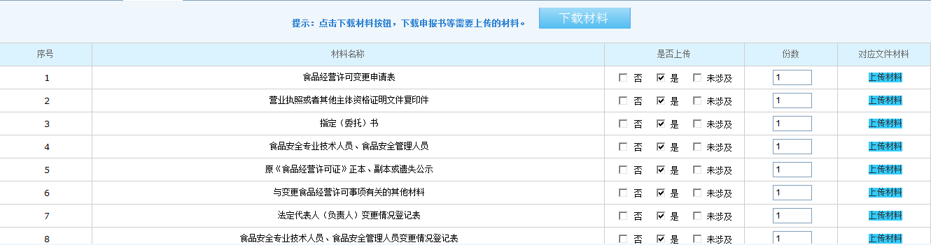
- 材料提交页面
点击【下载材料】，下载申报书打印盖章后上传至系统即可，
企业根据申请材料清单，准备相关材料，点击【提交】按钮，即完成企业许可事项的申报，提交后的信息无法再进行更改。点击【暂存】按钮，可对填写的信息进行保存，便于修改。
提交信息后再点击【首页】按钮，返回系统首页页面。

食品经营许可证延续
企业进入系统首页后，找到【我要申报】部分，选择要申报的【食品经营许可证延续事项】，点击后进入如下页面：
- 申请许可证页面
点击【首页】返回到系统首页页面，点击【我的申请】，进入到如下页面，可查看已经申报的信息。
- 申报信息查看
在所示页面，已经使用过系统的企业，在申请材料查询处录入申报号，点击【查询】按钮，查到的信息在查询结果列表显示。若申报号输入错误，点击【清空】按钮，可重新录入申报号。
首次使用系统的企业，点击【新增】按钮，进入如下图所示页面，按照格式要求具体填写申报信息。
注：请输入“许可证编号”点击进行【抽取】，把最新的一次申请信息填充。
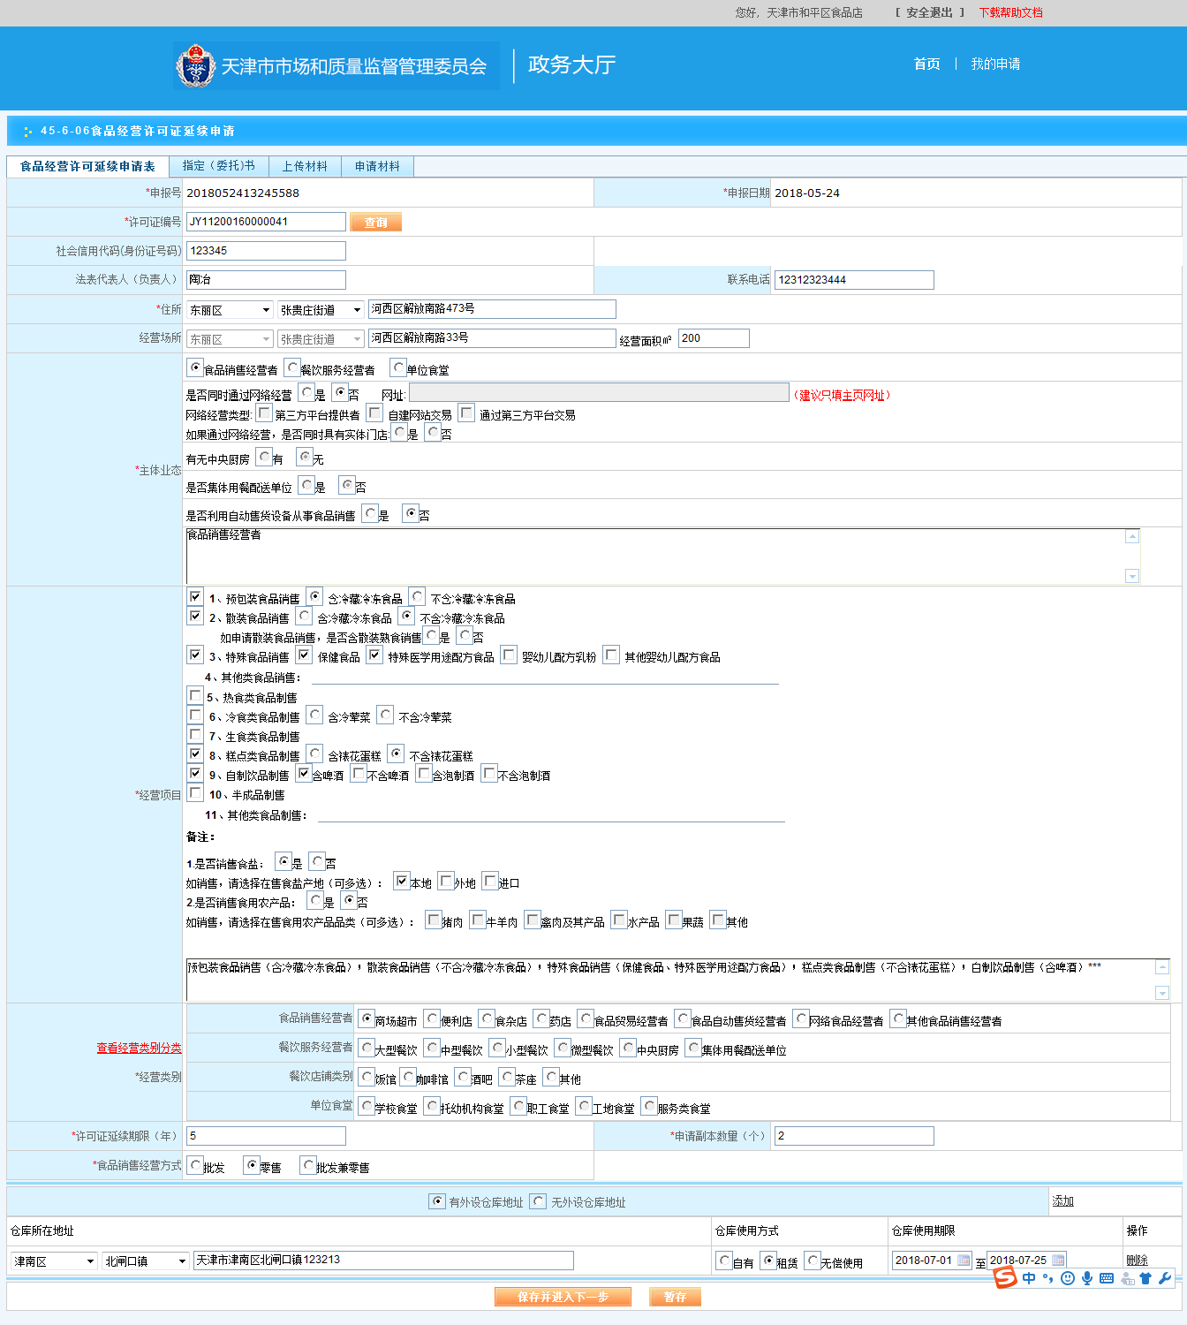
- 录入信息页面
录入相关信息，点击下方的【保存并进入下一步】按钮。
注：页面的红色字体为提示信息，请参考进行填写。
点击【保存下一步】按钮，进入【指定委托书】页面：
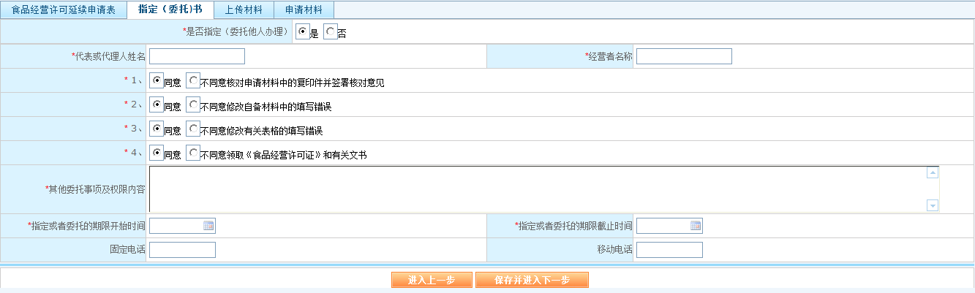
- 指定委托书页面
直接【保存进入下一步】，进入如下页面：
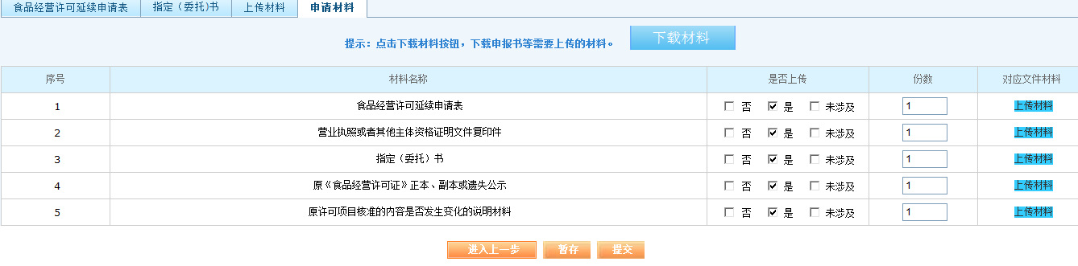
- 材料提交页面
点击【下载材料】，下载申报书打印盖章后上传至系统即可，
企业根据申请材料清单，准备相关材料，点击【提交】按钮，即完成企业许可事项的申报，提交后的信息无法再进行更改。点击【暂存】按钮，可对填写的信息进行保存，便于修改。
提交信息后再点击【首页】按钮，返回系统首页页面。

食品经营许可证补办
企业进入系统首页后，找到【我要申报】部分，选择要申报的【食品经营许可证补办事项】，点击后进入如下页面：
- 申请许可证页面
点击【首页】返回到系统首页页面，点击【我的申请】，进入到如下页面，可查看已经申报的信息。
- 申报信息查看
在所示页面，已经使用过系统的企业，在申请材料查询处录入申报号，点击【查询】按钮，查到的信息在查询结果列表显示。若申报号输入错误，点击【清空】按钮，可重新录入申报号。
首次使用系统的企业，点击【新增】按钮，进入如下图所示页面，按照格式要求具体填写申报信息。
注：请输入“许可证编号”点击进行【抽取】，把最新的一次申请信息填充。
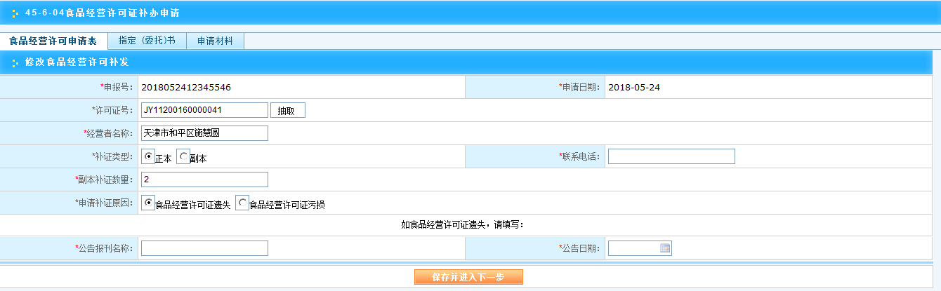
- 录入信息页面
录入相关信息，点击下方的【保存并进入下一步】按钮。
注：页面的红色字体为提示信息，请参考进行填写。
点击【保存下一步】按钮，进入【指定委托书】页面：
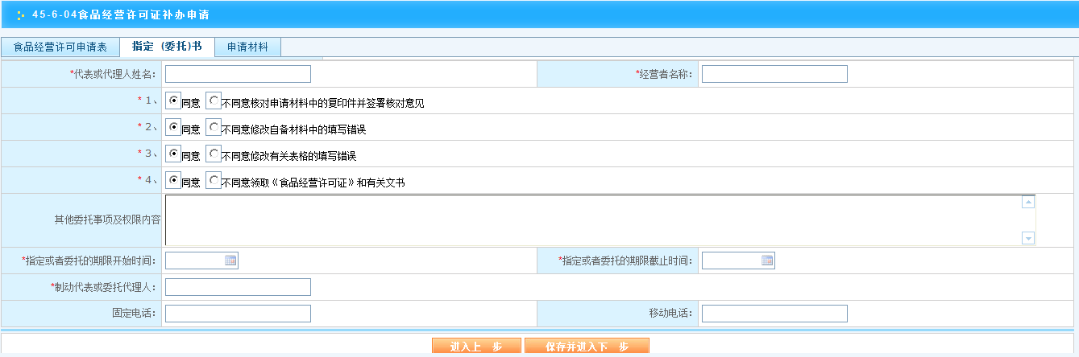
- 指定委托书页面
直接【保存进入下一步】，进入如下页面：
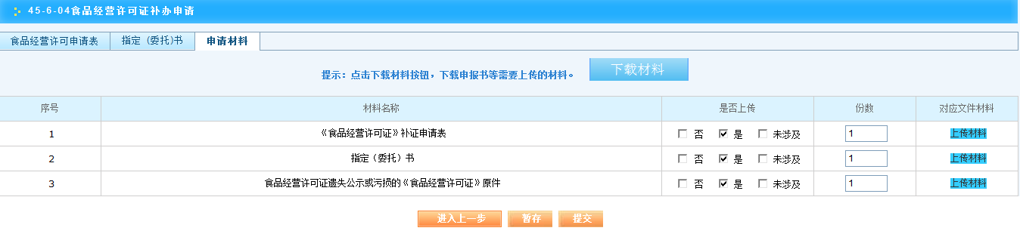
- 材料提交页面
点击【下载材料】，下载申报书打印盖章后上传至系统即可，
企业根据申请材料清单，准备相关材料，点击【提交】按钮，即完成企业许可事项的申报，提交后的信息无法再进行更改。点击【暂存】按钮，可对填写的信息进行保存，便于修改。
提交信息后再点击【首页】按钮，返回系统首页页面。

食品经营许可证注销
企业进入系统首页后，找到【我要申报】部分，选择要申报的【食品经营许可证补办事项】，点击后进入如下页面：
- 申请许可证页面
点击【首页】返回到系统首页页面，点击【我的申请】，进入到如下页面，可查看已经申报的信息。
- 申报信息查看
在所示页面，已经使用过系统的企业，在申请材料查询处录入申报号，点击【查询】按钮，查到的信息在查询结果列表显示。若申报号输入错误，点击【清空】按钮，可重新录入申报号。
首次使用系统的企业，点击【新增】按钮，进入如下图所示页面，按照格式要求具体填写申报信息。
注：请输入“许可证编号”点击进行【抽取】，把最新的一次申请信息填充。
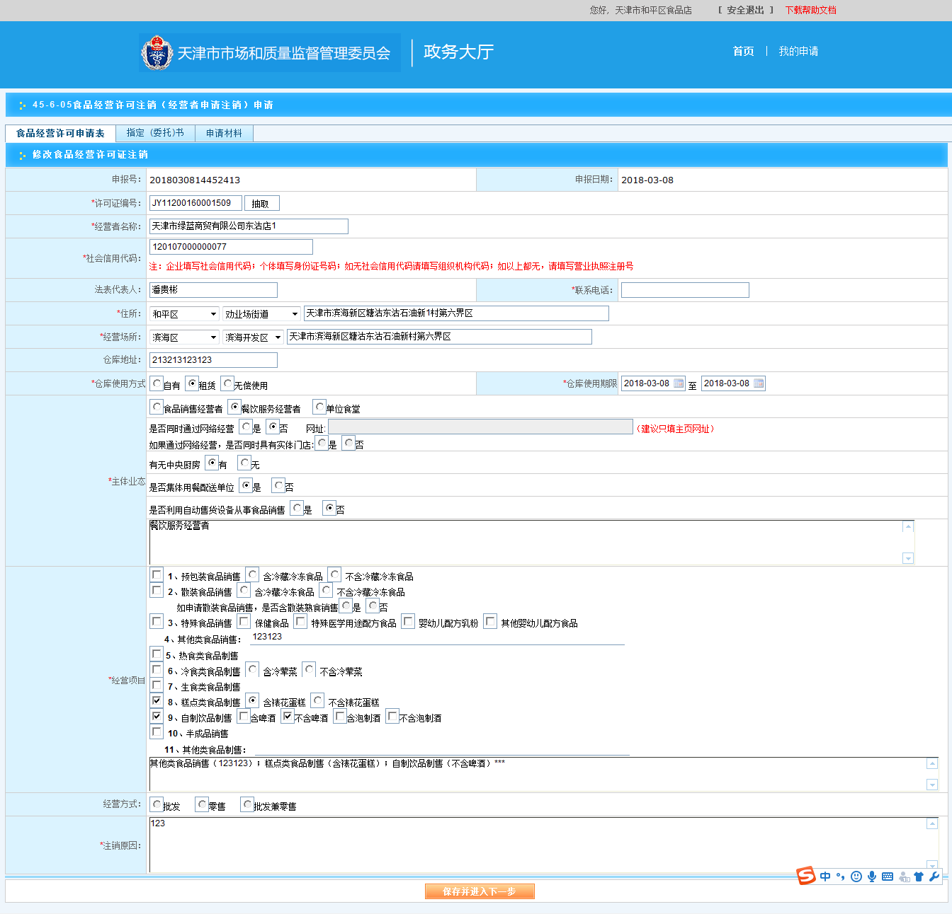
- 录入信息页面
录入相关信息，点击下方的【保存并进入下一步】按钮。
注：页面的红色字体为提示信息，请参考进行填写。
点击【保存下一步】按钮，进入【指定委托书】页面：
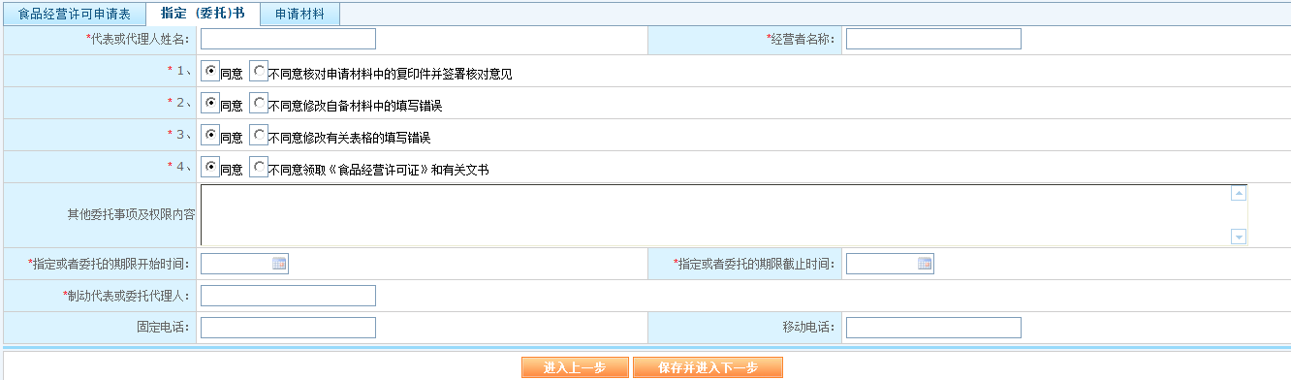
- 指定委托书页面
直接【保存进入下一步】，进入如下页面：
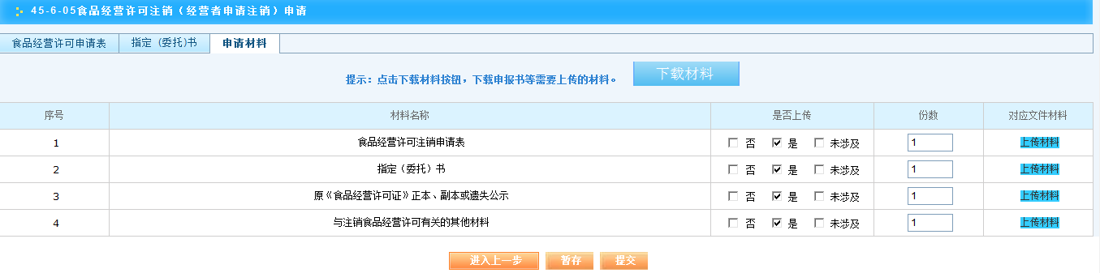
- 材料提交页面
点击【下载材料】，下载申报书打印盖章后上传至系统即可，
企业根据申请材料清单，准备相关材料，点击【提交】按钮，即完成企业许可事项的申报，提交后的信息无法再进行更改。点击【暂存】按钮，可对填写的信息进行保存，便于修改。
提交信息后再点击【首页】按钮，返回系统首页页面。

信息查询
企业申报信息提交后，可在【首页】我的申请看到刚提交的信息。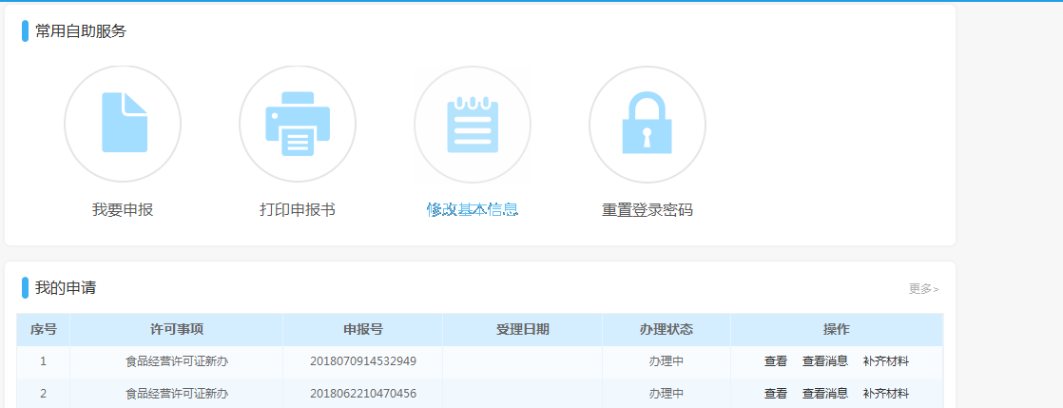
- 查看、编辑待办页面
在操作栏点击【查看】按钮， 可对填报的信息进行查询。
【查看消息】主要是对该申请在预审中存在一些意见或者行政审批信息。
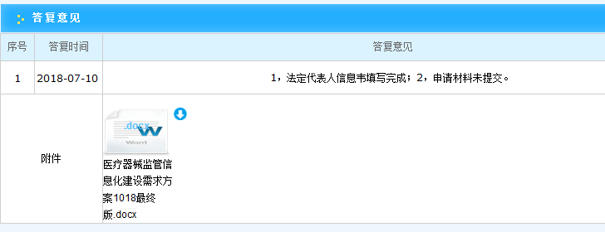
- 查看消息页面
【补齐材料】则针对申请信用审批-容缺材料受理，给予企业在规定时间内进行材料补齐入口。
若申报信息过多，页面没显示，可点击页面右侧的【更多】按钮，进入如下页面：
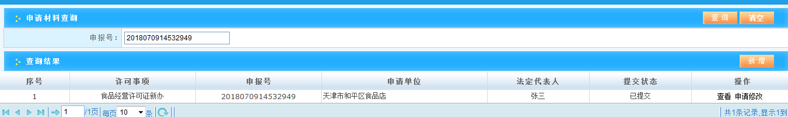
- 申报完成页面
从查询列表中可看到企业申报的信息，可对信息进行查看。

材料补齐
登录系统，进入首页后，在“我的申请”栏目里，找到该申请列表，操作列表中的【材料补齐】。
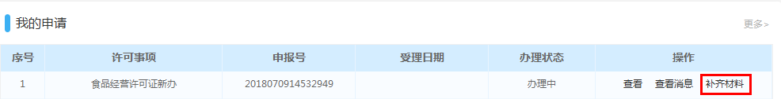
点击【材料补齐】后，进入材料补齐界面如下：
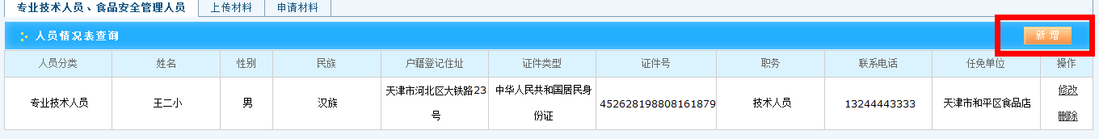
第一部分【专业技术人员、食品安全管理人员】填写，点击【新增】对需要补齐的材料进行填写操作。
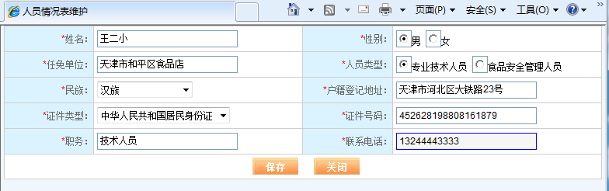
第二部分【上传材料】，容缺受理材料补齐之后，需要上传新增内容。
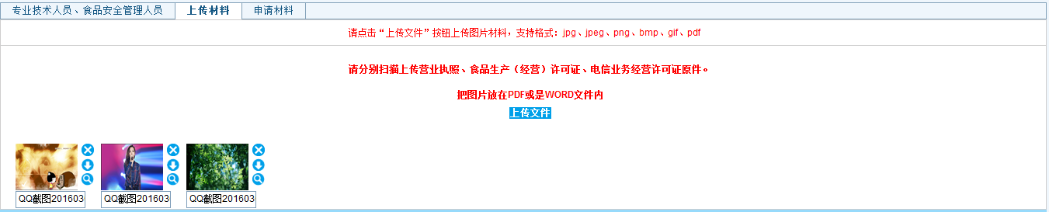
第三部分【材料提交】需要把未提交的材料给补齐提交。
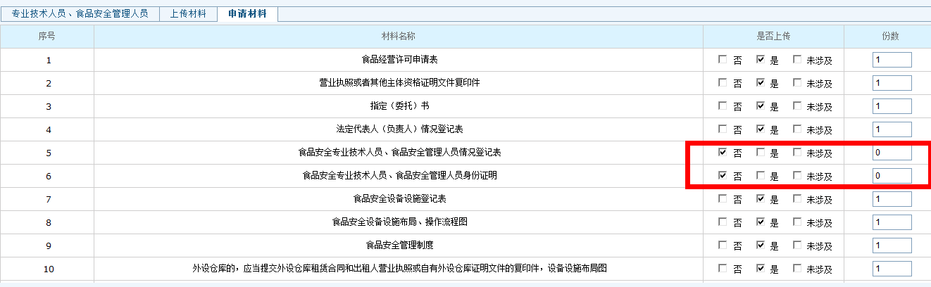
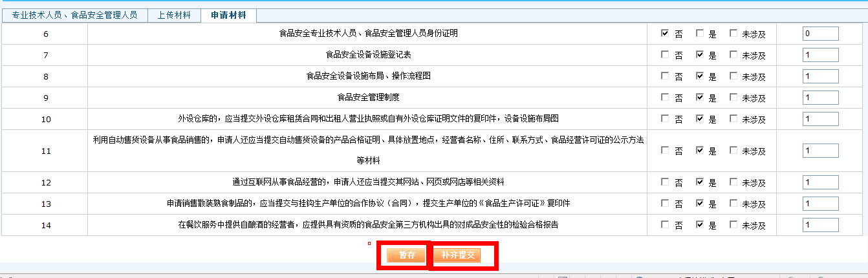
【暂存】按钮，主要作为暂存本次操作，下次还可以修改，但是并不算是补齐完成，内网审批还提示“待补齐材料”。
【补齐提交】则视为已经完全补齐，并且审批端取消提示“待补齐材料”。

打印申报书
申报许可事项填写完成后。在系统首页页面的常用自助服务中，点击【打印申报书】，进入如下图所示页面：
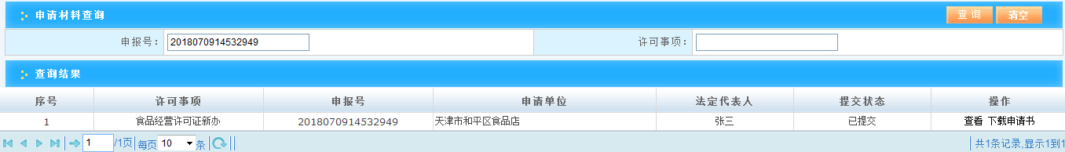
- 打印页面
输入申报号，点击【查询】按钮，直接定位到该许可事项。
在下方查询列表的操作栏点击【查看】按钮，可对信息进行查看；
点击【下载申请书】按钮，弹出下载窗口，如下图所示页面：
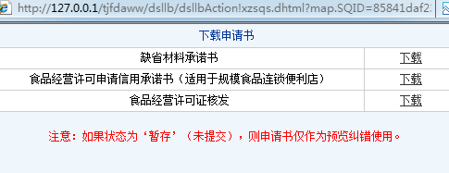
- 下载页面
按照列表，逐一下载打印，打印完成后按要求加盖公章，一并在领取许可证时将材料送至受理大厅。

修改基本信息
企业登陆系统首页后，在常用自助服务中点击修改基本信息模块，进入如下页面：
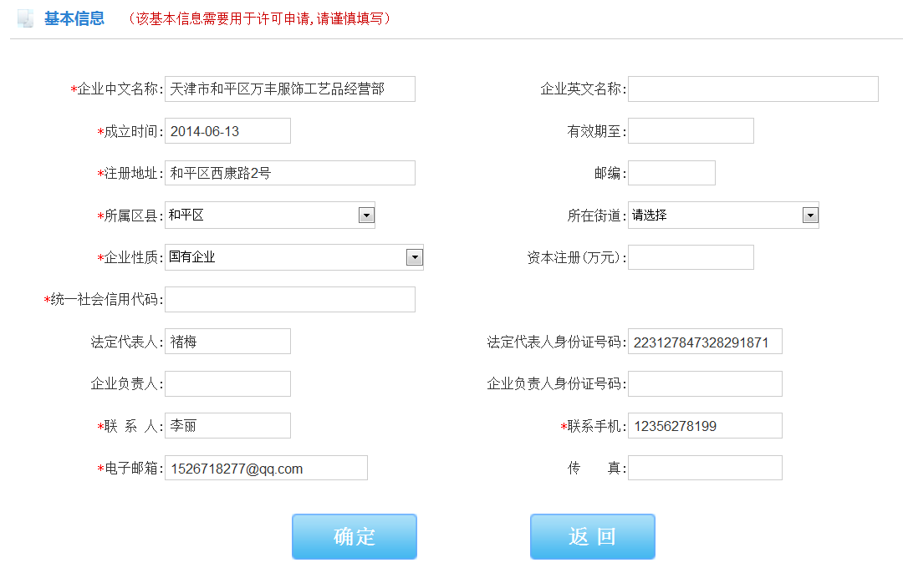
- 修改页面
修改完成后，点击【确定】按钮即完成修改。

重置登录信息
企业登陆系统首页后，在常用自助服务中点击重置登录信息模块，进入如下页面：
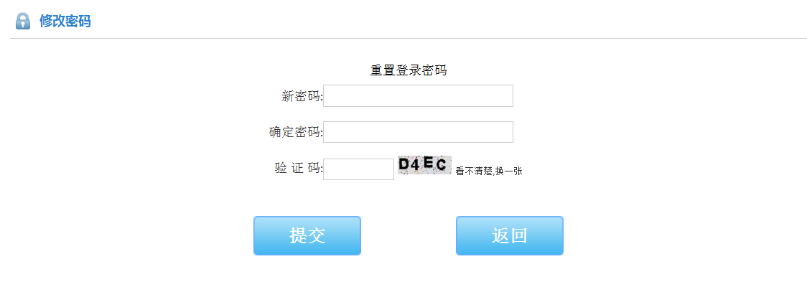
- 许可部门反馈页面
信息添加完成后，点击【提交】按钮，即完成。
这样企业服务平台的所有功能介绍已经完成。

